Record of change

*A - Added M - Modified D - Deleted

|  |  |  |  |  |
| --- | --- | --- | --- | --- |
| Effective Date | Changed Items | A* M, D | Change Description | New Version |
| 10/09/2014 | Viết mới tài liệu | Add | Viết mới tài liệu | 1.0 |
|  |  |  |  |  |
|  |  |  |  |  |
|  |  |  |  |  |
|  |  |  |  |  |
|  |  |  |  |  |
|  |  |  |  |  |
|  |  |  |  |  |
|  |  |  |  |  |
|  |  |  |  |  |
|  |  |  |  |  |
|  |  |  |  |  |
|  |  |  |  |  |
|  |  |  |  |  |
|  |  |  |  |  |
|  |  |  |  |  |
|  |  |  |  |  |
|  |  |  |  |  |
|  |  |  |  |  |
|  |  |  |  |  |
|  |  |  |  |  |

**TỔNG QUAN**

**Mô tả web site**

- Website cho phép nhiều người truy cập và tìm kiếm thông tin mà không cần đăng nhập.

- Người dùng muốn đăng thông tin có thể dùng số điện thoại và Email để đăng bài viết mà không cần đăng nhập, chỉ khi người dùng muốn đăng nhiều tin, và quản lý tin đăng của mình thì cần đăng kí, mỗi tin đăng sẽ có một mật khẩu để người dùng đó có thể sửa hoặc xóa tin của mình.

- Một tin đăng sẽ ở trạng thái Waiting Approve, cần có quản lý website kiểm duyệt trước khi được công khai lên website.

1. **Chức năng**

|  |  |  |  |  |
| --- | --- | --- | --- | --- |
| **STT** | **Tên chức năng** | **Mã chức năng** | **Mô tả** | **Người dùng** |
| 1 | Quản lý Loại sản phẩn | LoaiSP | Thêm, sửa, xóa loại sản phẩn   * Thêm loại sản phẩm * Sửa loại sản phẩm. * Xóa loại sản phẩm. | Quản trị viên |
| 2 | Quản lý sản phẩn | SanPham | Sửa, xóa, approve sản phẩm   * Sửa sản phẩm * Xóa (Reject) sản phẩm * Approve sản phẩm   (Khi xóa hoặc approve sản phẩm nào đó, hệ thống tự động gưi email thông báo cho người đăng bài viết) | Quản lý, quản trị viên |
| 3 | Thống kê tổng quan | ThongKe | Thống kê tình hình hoạt động, số bài viết, số bài đang waiting, số bài đang public,.. | Quản lý, quản trị viên |
| 4 | Đăng sản phẩm | DangSP | Cho phép đăng một sản phẩm mới. Có thể upload hình ảnh (từ 1 -6 hình ảnh) Mỗi bài viết được đăng sẽ ở chế độ chờ kiểm duyệt. Không được đăng hai bài có cùng tiêu đề.   * Chọn khu vực cần đăng tin. * Chọn loại sản phẩm * Nhập mật khẩu để có thể sửa bài hoặc xóa bài. * Confirm * (Bài viết bị xóa sẽ chuyển sang chế độ Unublish). | All |
| 5 | Sửa tin đăng | EditSP | * Mỗi sản phẩm sau khi đăng sẽ cho phép người dùng sửa ngay trên bài đăng đó. * Người dùng chọn vào liên kết sửa, yêu cầu người dùng nhập đúng mật khẩu đối với bài viết đó. * Bài viết sau khi sửa sẽ được lưu bản sau ở chế độ unpublish (Tiêu đề - ngày sửa), và tự tạo một bản copy với nội dung người dùng mới sửa, và xem như một tin đăng mới. | All |
| 6 | Tìm kiếm | FillSearch | Là chức năng quan trọng đối với người sử dụng   * Mặc định khi chưa tìm kiếm, trang danh sách hiển thị tất cả bài đăng mới nhất (20 – 30 bài mỗi trang). * Người dùng có thể tìm kiếm các bài của một người nào đó đã đăng bằng email, số điện thoại (Hệ thống sẽ liệt kê các bài đăng của số điện thoại hoặc email đó.) * Tìm kiếm, lọc nội dung: Cho phép tìm kiếm trong phạm vi nhất định, trong một nhóm Loại sản phẩm, trong một khu vực do người dùng chọn, tìm một loại tin đăng là Bán hoặc mua, hoặc cho thuê,… * Hệ thống tự động nhớ lịch sử lựa chọn của người dùng bằng cookie, để lần sau không cần chọn lại. * Kết hợp ajax để tìm kím nhanh, mỗi trang tìm kiếm hiển thị 20 -30 bài đăng tùy loại sản phẩm (tốt nhất cho admin cấu hình), Khi người dùng kéo đến cuối trang, ajax tự động load kết quả tiếp theo. | All |
| 7 | Hiển thị List bài đăng | ListSP | * Hiển thị danh sách bài đăng. * Hiển thị kết quả tìm kiếm. * Cho phép 3 chế độ hiển thị: List, None image và Grid * Trang hiển thị List bài đăng chỉ hiển thị 1 hình, tiêu đề, giá sản phẩm. Khi bấm vào bài thì chuyển sang trang Hiển thị chi tiết | All |
| 8 | Hiển thị tin đăng chi tiết | ListDetail | * HIển thị chi tiết hình ảnh, Nội dung tin đăng. * Hiển thị thông tin liên hệ người đăng (Chế độ click before view để giấu thông tin người dùng dưới các tool tìm kiếm). * Hiển thị liên kết các chức năng quản lý bài đăng để người dùng có thể bấm vào quản lý bài viết đó (Yêu cầu mật khẩu trước khi thực hiện chức năng) * Bao gồm: Thời gian đăng, người duyệt bài, Giá, Hình ảnh, tiêu đề, người đăng, sđt, email, nội dung tin. * Chức năng: chia sẽ, In, sửa tin, xóa tin, báo cáo không hợp lệ, tips của hệ thống. | All |

**YÊU CẦU KĨ THUẬT**

**2.1. Các hàm chức năng**

**2.1.1. Chức năng Thêm loại sản phẩm (ThemLoaiSP)**

**2.1.1.1. Actors**

- Người quản lý (Moderator)

- Người quản trị hệ thống (Admin)

**2.1.1.2. Pre – condition**

Đăng nhập dưới quyền cho phép

**2.1.1.3. Mô tả chức năng**

|  |  |  |
| --- | --- | --- |
| **ID** | **Description** | **Comments** |
| ThemLoaiSP | Login vào hệ thống với quyền quản lý, quản trị.  Vào trang Product Manager.  Vào mục Quản lý Loại Sản Phẩm (Category Manager)  Action (Thao Tác)   * Edit: Khi chọn edit, chuyển sang màn hình cho phép sửa Tên loại sản phẩm, Nhấn “Save” để lưu lại thay đổi. * Delete: Khi chọn delete, thì một Loại sản phẩm sẽ được xóa khỏi CSDL |  |

**2.1.1.3. UML Activity Diagram**

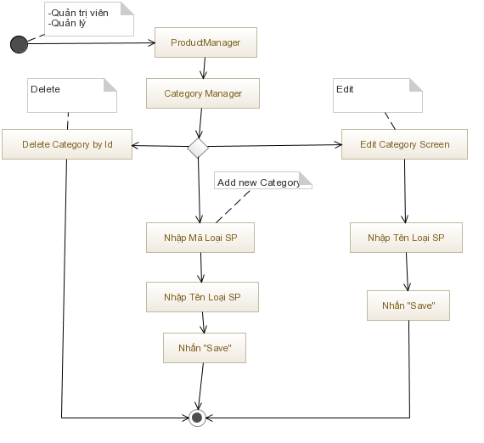

**2.1.1.4. Screen flow**

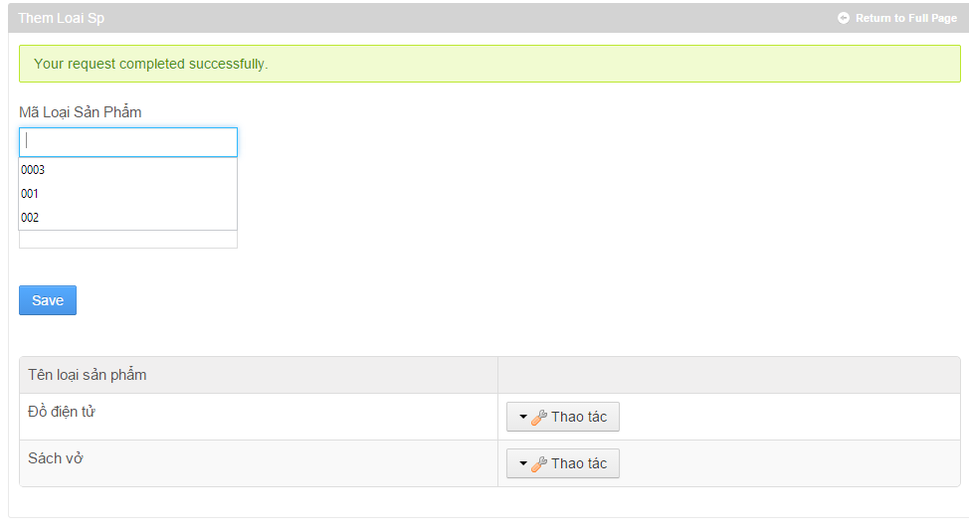

**Hình – Screen Quản lý Loại Sản Phẩm**

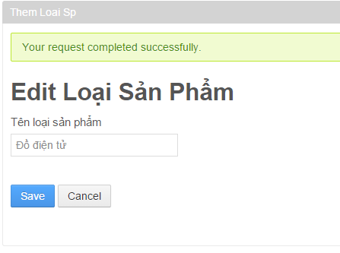

**Hình – Screen Edit loại sản phẩm**

* + 1. **Chức năng đăng thông tin**

Đăng nhập

Kiểm tra đăng nhập

Sai

Đúng

Nhập thông tin cần đăng

Kiểm tra thông tin vừa nhập

Không hợp lệ

Hợp lệ

* + 1. **Chức năng đăng ký thành viên**

Nhập thông tin đăng ký

Kiểm tra

thông tin đăng ký

Sai

Đúng

* 1. **Diễn giải ý nghĩa các màn hình cập nhật (FORM)**
     1. **Giao diện chính**

*Hình 2: Giao diện trang chủ*

**-** Giao diện chính gồm một thanh menu phía trên, bên trái trang web là không gian chứa nội dung, bên phải là thanh menu right và bên dưới là thanh bottom

**-** Khi người dùng rê chuột và một nhà trọ nào đó thì thông tin của nhà trọ đó sẽ được hiện lên.

**-** Menu right cho phép người dùng sort theo nhu cầu. Người dùng có thể sort theo khu vực hoặc sort theo giá.

* + 1. **Form đăng ký tài khoản**

*Hình 3: Giao diện đăng ký tài khoản*

- Tại form đăng ký tài khoản, người dùng phải nhập đầy đủ các thông tin cần thiết.

- Đối với các trường có dấu * thì bắt buộc người dùng không được bỏ trống và nhập đúng yêu cầu.

- Khi người dùng đã điền đầy đủ các thông tin cần thiết thì nhấn vào nút **Đăng ký**

**+** Nếu tất cả các thông tin hợp lệ thì thông báo **tạo tài khoản thành công** sẽ được hiện lên

**+** Nếu có trường nào còn bị bỏ trống hoặc nhập không đúng theo yêu cầu thì sẽ báo lỗi và yêu cầu nhập lại trường đó.

- Khi người dùng click vào nút **Làm lại** thì các thông tin đã điền trước đó sẽ bị xóa hết

* + 1. **Form đăng nhập**

*Hình 4: Giao diện đăng nhập*

- Tại form đăng nhập, người dùng phải nhập username và password đã đăng ký trước đó.

+ Nếu username hoặc password không trùng khớp thì hệ thống sẽ yêu cầu nhập lại

+ Nếu trùng khớp thì sẽ chuyển về trang chủ

- Khi người dùng check vào ô **Ghi nhớ** thì password sẽ được tự động ghi nhớ trong 30 ngày

- Nếu người dùng quên mật khẩu thì click vào **Quên mật khẩu** hệ thống sẽ chuyển đến trang **Hỗ trợ người dùng** để khôi phục lại mật khẩu.

- Khi người dùng click vào nút **Hủy** hoặc phím tắt nóng **X** thì giao form đăng nhập sẽ đóng lại.

* + 1. 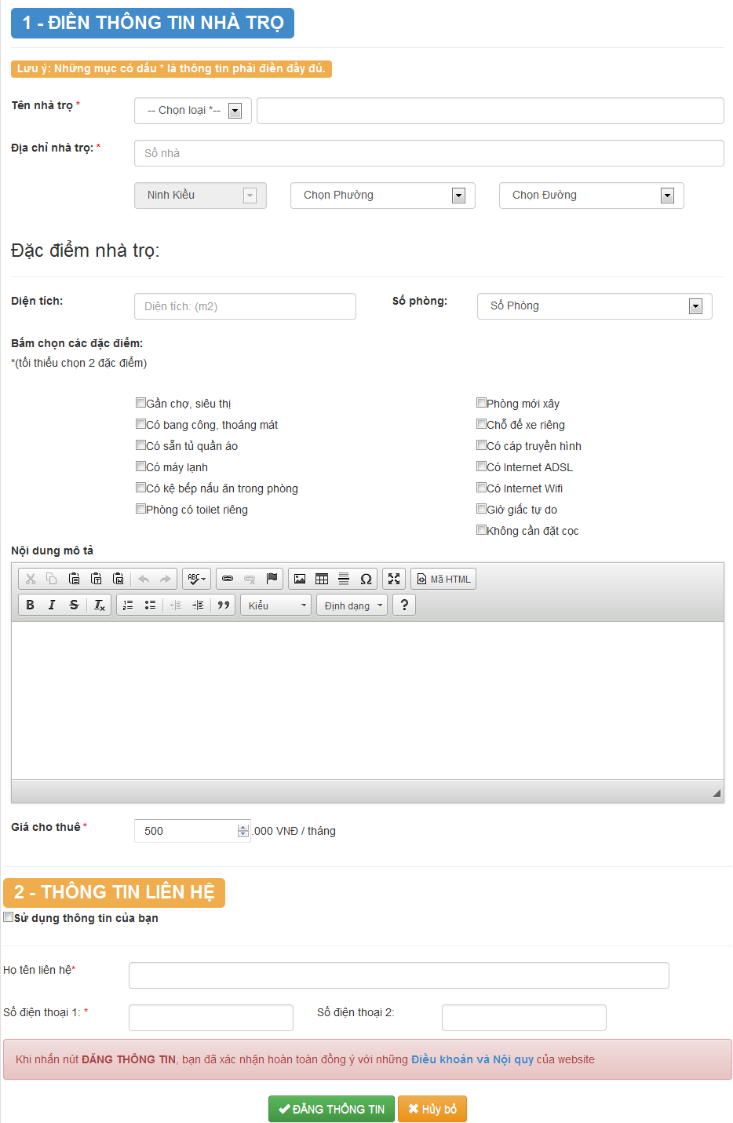**Form đăng thông tin**

*Hình 5: Giao diện đăng thông tin*

**-** Tại form đăng thông tin nhà trọ, người dùng phải điền đầy đủ các thông tin cần thiết. Các trường có dấu * yêu cầu người dùng phải bắt buộc nhập. Nếu để trống hệ thống sẽ yêu cầu nhập lại.

**-** Khi người dùng check vào ô **Sử dụng thông tin của bạn** thì hệ thống sẽ tự động lấy thông tin người dùng trong cơ sở dữ liệu điền vào trường **Họ tên liên hệ** và trường **Số điện thoại 1.**

**-** Khi người dùng click vào **Điều khoản và Nội quy** thì hệ thống sẽ chuyển đến trang điều **Điều khoản** để người dùng đọc.

**-** Sau khi hoàn thành tất cả các thông tin đăng ký và đã đọc xong các Điều khoản thỏa thận. Người dùng click vào nút **ĐĂNG THÔNG TIN** thì thông tin sẽ được load lên cơ sở dữ liệu.

**-** Khi nhấp vào nút **Hủy bỏ** thì các thông tin đã điền trước đó sẽ bị mất.

1. **Giới thiệu chương trình demo**

http://nhatrocantho.thanhnhantn.com/

1. **KẾT LUẬN – ĐÁNH GIÁ**
2. **Kết quả đạt được**

Hoàn thành được phần lớn các mục tiêu đề ra. Tuy nhiên do thời gian hạn chế và còn phải phân bổ thời gian cho các học phần khác nên còn một vài chức năng của hệ thống chưa thể hoàn thành được.

1. **Thu hoạch về mặt chuyên môn, kinh nghiệm**

- Về mặt chuyên môn thì ngoài các kiến thức tích lũy được khi tham gia học lớp học phần như PHP, Javascript,… thì qua đề tài này, mỗi thành viên trong nhóm cũng được biết qua các công nghệ mới như BOOTSTRAP, tìm hiểu nhiều hơn về Ajax,…

- Về mặt kinh nghiệm: Ứng dụng được các kiến thức đã học vào trong thực tế để cho ra sản phẩm. Tích lũy được những kinh nghiệm thực tế qua những lần sửa lỗi…

- Ưu điểm của trang web: Đây là trang web có tính ứng dụng thực tế và còn có khả năng phát triển với quy mô lớn hơn.

- Hạn chế: Code chưa được tối ưu.

- Hướng phát triển: Có thể kết hợp với phòng công tác sinh viên trường ĐHCT để ngoài việc giới thiệu nhà trọ còn có thể quản lý sinh viên của trường. Hoặc có thể phát triển thành website thương mại với quy mô lớn hơn.

1. **PHỤ LỤC**

**Cách cài đặt, sử dụng chương trình**

* + Giải nén thư mục code vào hosting.
  + Tạo cơ sở dữ liệu trên hosting
  + Import file csdl_n8.sql vào csdl vừa tạo
  + Vào file /include/mysqlConnect.php sửa lại thông tin của host và csdl
  + Vào trình duyệt gõ địa chỉ của web
  + Đăng nhập người dùng admin mật khẩu: admin

1. **TÀI LIỆU THAM KHẢO**

[1] **KS. Hà Duy An**, Silde *Giáo trình lập trình web-trường Đại học Cần Thơ.*

[2] **Một số địa chỉ website tham khảo:**

**-** [**http://www.w3schools.com/**](http://www.w3schools.com/)

**-** <http://getbootstrap.com/>

**-** <http://stackoverflow.com/>

**-** <https://www.facebook.com/groups/qhonline/>

**-** <http://www.qhonline.info/>

**-** <http://sinhvienit.net/home/>

[3] Plugin Editor: <http://ckeditor.com/>

[4] Plugin Slider: http://www.menucool.com/javascript-image-slider/